SSD硬盘测试指导
- 固态硬盘介绍
固态硬盘（Solid State Drives）用固态电子存储芯片阵列而制成的硬盘，由控制单元和存储单元（FLASH芯片、DRAM芯片）组成。
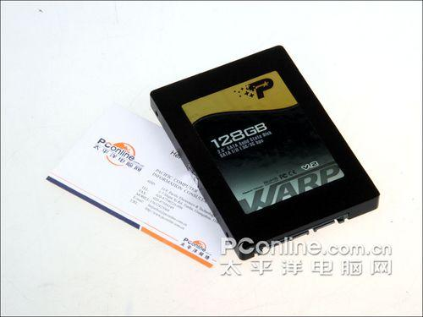
SSD主要分为以下两种：
基于闪存的SSD：采用FLASH芯片作为存储介质，这也是我们通常所说的SSD。数据保护不受电源限制，能适应各种环境，但是数据存储受存储芯片擦写寿命的限制，后文会对SSD存储芯片的寿命做说明。
基于DRAM的SSD：采用DRAM作为存储介质，它仿效传统硬盘的设计，可被绝大部分操作系统工具进行卷在设置和管理，并提供工业标准的PCI和FC接口用于连接主机或者服务器。应用方式分为SSD硬盘鹤SSD银盘阵列两种。它是一种高性能的存储器，而且使用寿命很长，美中不足的是需要独立电源来保护数据安全，所以应用场合收到限制。
所以目前，民用产品更倾向于基于FLASH的SSD。下面对基于FLASH的SSD进行重点介绍。
SSD与传统机械硬盘的对比：
优点：
1、启动快，没有电机加速旋转的过程；
2、不用磁头，快速随机读取，读延迟极小；
3、相对固定的读取速度，由于寻址时间与数据存储位置无关，因此磁盘碎片不会影响读取时间；
4、写入速度快（基于DRAM），硬盘的I/O操作性能佳，能够明显提高需要频繁读写的系统的性能；
5、无噪音；
6、低容量的基于闪存的固态硬盘在工作状态下能耗与发热量较小，但高端或大容量产品能耗较高；
7、出现机械错误的可能性很低，不怕碰撞、冲击和震动；
8、工作温度范围大；
9、体积小。
缺点：
1、成本高、最大容量低；
2、由于不像传统硬盘那样疲敝于法拉第笼中，固态硬盘更容易收到某些外界因素的不良影响。如断电（基于DRAM的固态硬盘尤甚）、磁场干扰、静电等。
3、写入寿命有限（基于闪存）。一般闪存写入寿命为1万到10万次，特制的可大100万到500万次，然而整台计算机寿命期内文件系统的某些部分的写入次数仍将超过这一极限；
4、数据损坏后难以恢复。一旦在硬件上发生损坏，如果是传统的磁盘或者磁带存储方式，通过数据恢复也许还能挽救一部分数据。但是如果是固态存储，一但芯片发生损坏，要想在碎成几瓣或者被电流击穿的芯片中找回数据那几乎就是不可能的；
5、能耗较高，基于DRAM的固态硬盘在任何时候的能耗都高于传统硬盘，尤其是关闭时仍需供电，否则数据丢失。
固态硬盘与传统硬盘优劣势对比
项目 | 固态硬盘 | 传统硬盘
容量 | 较小 | 大
价格 | 高 | 低
随机存取 | 极快 | 一般
写入次数 | SLC：10万次  MLC：3000-5000万次  TLC：500-1000次 | 无限制
盘内阵列 | 可 | 极难
工作噪音 | 无 | 有
工作温度 | 极低 | 较明显
防震 | 很好 | 较差
数据恢复 | 难 | 可以
重量 | 轻 | 重
可见，目前SSD应用限制主要在于其价格和使用寿命，但是通过SSD和传统硬盘的合理搭配可以适当的弥补其缺点。使用SSD作为系统盘，因为SSD没有机械结构，不存在搜寻盘区，内径外径数据的区分，所以读取速度会较机械硬盘有质的飞越。使用大容量机械硬盘存储数据，如文档，音视频等。
基于FLASH的SSD基本结构
SSD的主要组成部分由主控芯片、存储芯片、缓存芯片。
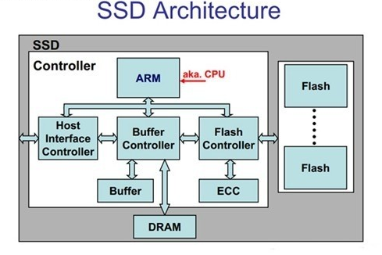
主控芯片：
主控芯片在SSD中的地位就相当于电脑中的CPU，其作用一是合理调配数据在各个闪存芯片上的负荷，作用二则是承担了整个数据中转，连接闪存芯片和外部SATA接口。那么这颗“大脑”又是如何计算的呢？
在SSD中，Page为最小的读写单位1，Block为最小的擦除，编程单位。其中1个Page为4KB，1个Block由256个Page组成，1个Plane由2048个Block组成，2个Plane组成1个Die，也就是最小的芯片(4GB)。
我们首先来假设一个主控和主控往每个颗粒的Block里写入4KB闪存颗粒的环境：1个8通道8位的主控连接到8个Die上，为了解释方便，假设了每个Die里就一个Block（实际要复杂很多）。当主机要进行写入操作时，会首先发送一条要求写入命令，比如写入4KB。当主控接到主机发来的指令后，往颗粒1的Blockl里写入了1个4KB（占1Page）。
如果主机需要再写入8KB，那么主控会往颗粒2的Blockl和颗粒3的Blockl星各写入4KB。
如果写入的是32KB，那么主控就会一下子往每个颗粒的Blockl里写入4KB，这样就能发挥出这个SSD主控理论最大的写入，相对4KB来说最好情况下可以得到8倍的速度（取决于主控对通道的优化、颗粒当前的文件状况等）。一般来说SSD可采用多通道技术以提高SSD的读写速度。
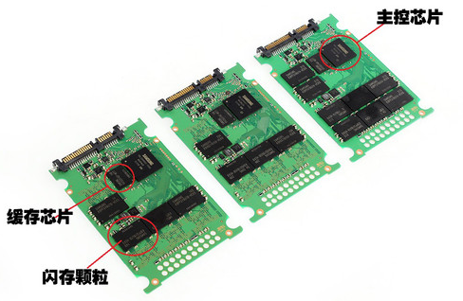
闪存（存储芯片）：
SSD的性能不是单纯靠主控决定，使用不同的闪存颗粒也会影响实际性能。很多山寨SSD为了降低成本使用低速的闪存颗粒，造成SSD性能低下，实际使用并不比传统机械硬盘快。甚至还由于生产做工差，容易造成SSD不稳定、用户数据丢失等问题。
基于FLASH的SSD中，存储单元目前可分为三类：SLC（Single Layer Cell 单层单元）、MLC（Multi-Level Cell多层单元）和TLC（Trinary-LevelCell三层单元）
目前市场上常见的闪存颗粒主要有SLC、MLC、TLC：
SLC=Single-LevelCell，即1bit/cell，速度快寿命长，价格超贵（约MLC3倍以上的价格），约10万次擦写寿命
MLC=Multi-LevelCell，即2bit/cell，速度一般寿命一般，价格一般，约3000---10000次擦写寿命
TLC=Trinary-LevelCell，即3bit/cell，也有Flash厂家叫8LC，速度慢寿命短，价格便宜，约500次擦写寿命，目前还没有厂家能做到1000次。
影响SSD性能除了闪存颗粒的不同，还分有厂家同步异步。Intel同步、镁光同步就比Intel异步、镁光异步要好，还有些SSD会采用三星异步和东芝同步颗粒。使用异步、同步也会对SSD的性能有所影响。下面简单介绍下如何区分同步、异步颗粒。
同步和异步闪存颗粒都是同一家生产线上下来的，颗粒的品质优劣才有了同步和异步的区分。简单来说，异步颗粒是在原厂检测中，无法通过所有最严格的测试，在性能降低后，只能跑异步模式，不能再跑同步模式，而其他方面的质量测试都能通过，原厂依然判定其为合格产品，这就是异步颗粒。
缓存：
“缓存”，单纯的从字面上来理解就是延缓存放。简单的说，“缓存”是为了平衡高速设备和低速设备之间的速度差异而存在的。它的作用是让低速设备尽量的不拖高速设备的后退，在SSD中运用缓存芯片也只能做到“尽量”减少这种现象，而不能达到100%的准确运算。SSD上的缓存一般都是1或者2颗DRAM颗粒构成，起到数据交换缓冲作用。像OCZ最新的VTX4则在PCB面板两面各焊接一颗256MB的缓存颗粒，三星830系列拥有自家生产的单颗256MB DDR2 SDRAM缓存颗粒。
“缓存”，单纯的从字面上来理解就是延缓存放。简单的说，“缓存”是为了平衡高速设备和低速设备之间的速度差异而存在的。它的作用是让低速设备尽量的不拖高速设备的后退，在SSD中运用缓存芯片也只能做到“尽量”减少这种现象，而不能达到100%的准确运算。SSD上的缓存一般都是1或者2颗DRAM颗粒构成，起到数据交换缓冲作用。像OCZ最新的VTX4则在PCB面板两面各焊接一颗256MB的缓存颗粒，三星830系列拥有自家生产的单颗256MB DDR2 SDRAM缓存颗粒。
总的来说，影响SSD的性能的主要还是主控芯片和闪存颗粒，不同的闪存颗粒，读写次数也不一样，读写次数也直接影响SSD的寿命。面对SSD速度大幅度提升，已经能够实时的处理数据，缓存在提升SSD速度方面影响并不太大，所以依据缓存大小来判断SSD的速度是不科学的。
SSD的性能测试：
在拿到SSD的同时需要确定几点信息：
- SSD的主控芯片厂家
- SSD是否有缓存及缓存的厂家
- FLASH的厂家
- 性能测试报告
- 可靠性测试报告
- 规格书
使用CrystalDiskInfo查看硬盘的的基本信息和健康性。
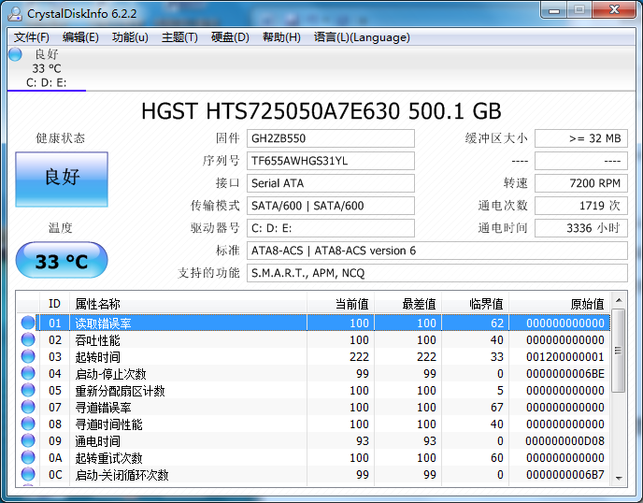
性能测试一：AS SSDBenchmark
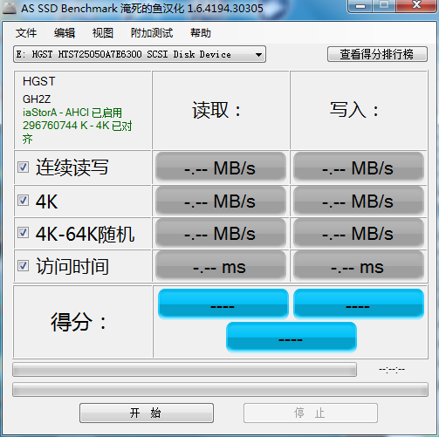
在测试前需要注意上图红色框内的信息，确认4K是否对齐，AHCI模式是否打开。
连续读写（Seq）：首先是持续测试（Seq），AS SSD会先以16MB的尺寸为单位，持续向受测分区写入生成1个达到1GB大小的文件，然后再以同样的单位尺寸读取这个，最后计算平均成绩而给出结果。测试一完毕，测试文件会立刻删除。
4K：再来是随机单队列深度测试（4K），测试软件会以512KB的单位尺寸生成1GB大小的测试文件，然后在其地址范围（LBA）内进行随机4KB单位尺寸进行写入及读取测试，直到跑遍这个范围为止，最后同样计算平均成绩给出结果。由于有生成步骤，本测试对硬盘会产生一共2GB的数据写入量。本测试完毕后，测试文件会暂时保留。
4K-64K随机：到随机64队列深度测试（4K-64Thrd），软件则会生成64个16MB大小的测试文件（共计1GB），然后同时以4KB的单位尺寸，同时在这64个文件中进行写入和读取测试，最后依然以平均成绩为结果。本步骤也同样产生2GB的数据写入量。本测试一完毕，测试文件会立刻删除。
访问时间（ACC time）：接着是数据存取时间测试（Acc.time），软件会以4KB为单位尺寸，随机读取全盘地址范围（LBA），写入则以512B为单位尺寸，随机写入保留的1GB地址范围内，最后以平均成绩给出结果。
对于最后的得分并不用太在意，只关注具体的性能指标即可。
点击附加测试可以测试其复制基准和压缩基准性能，如下图：
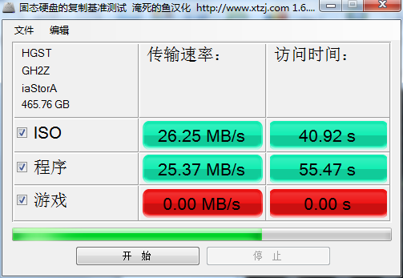
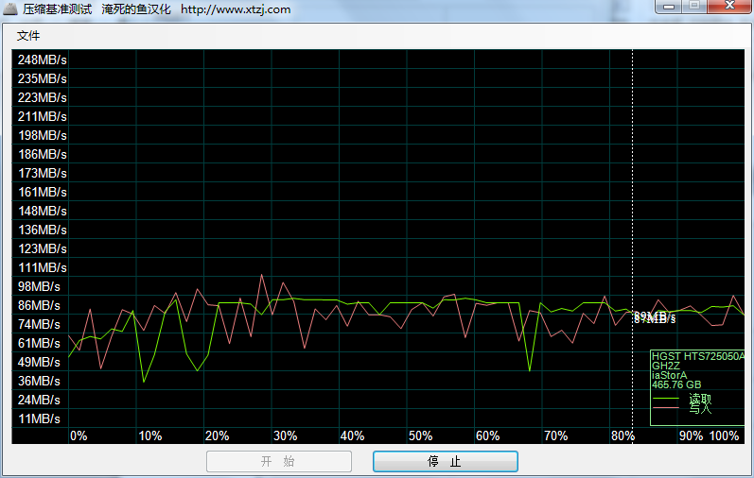

SSD性能测试二：CrystalDiskMark
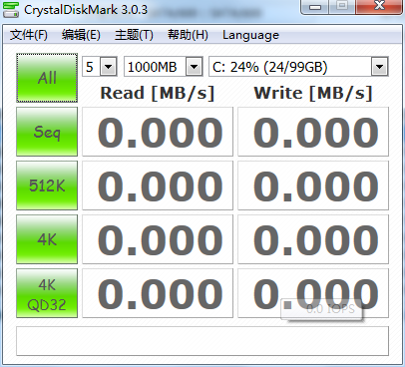
CrystalDiskMark是一款简单易用的硬盘性能测试软件，但测试项目非常全面，涵盖连续读写、512K和4KB数据包随机读写性能，以及队列深度（Queue Depth）为32的情况下的4K随机性能。队列深度描述的是硬盘能够同时激活的最大IO值，队列深度越大，实际性能也会越高。测试的规模大小可以进行选择，可以测试连续读写速度和随机的读写速度，这里测试规模为1000MB。
SSD性能测试三：ATTO Disk Benchmark
使用ATTO Disk Benchmark进行磁盘传输速率检测软件，使用了不同大小的数据测试包， 数据包按0.5K， 1.0K， 2.0K直到到8192.0KB分别进行读写测试，测试完成后数据用柱状图的形式表达出来。能够很好的说明文件大小比例不同时对磁盘读取、写入速度的影响。
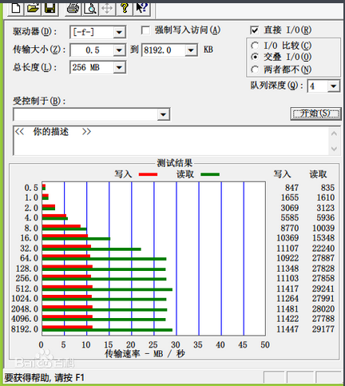

SSD性能测试四：HD Tune
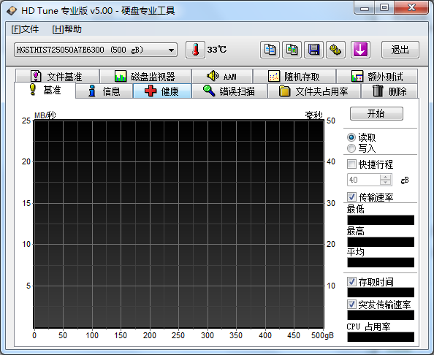
通过“基准”、“随机存储”来测试SSD的读取/写入性能。

擦写寿命测试
使用Burn In Test 进行测试，SSD固态硬盘的擦写寿命。
打开Burn In Test 设置Disk测试项。
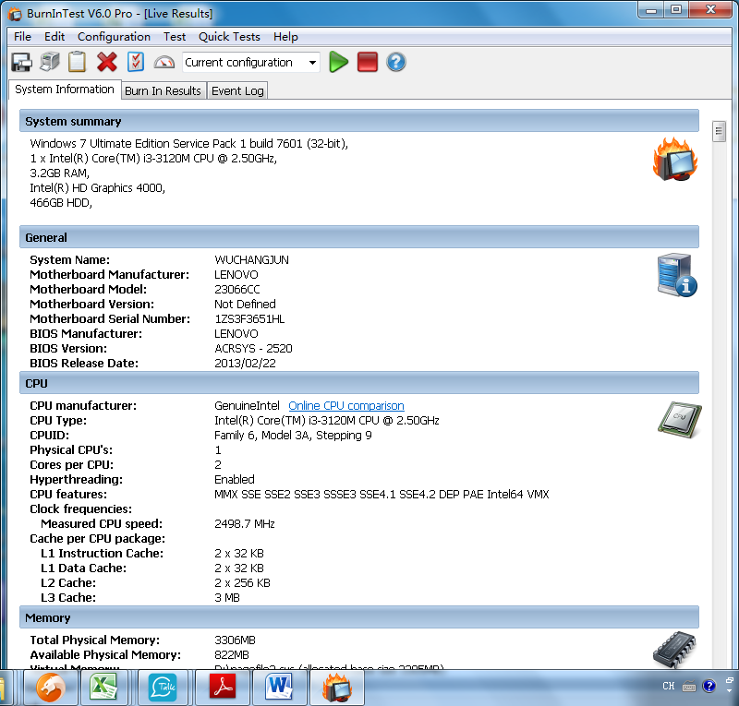
设置Disk测试参数。
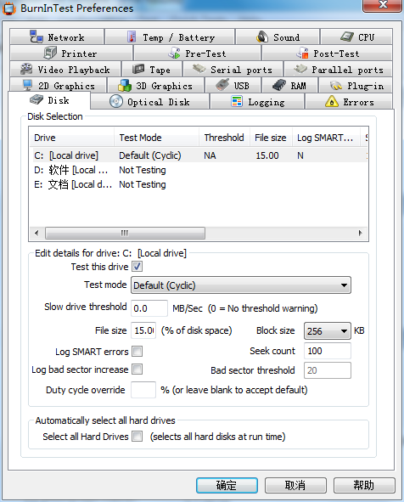
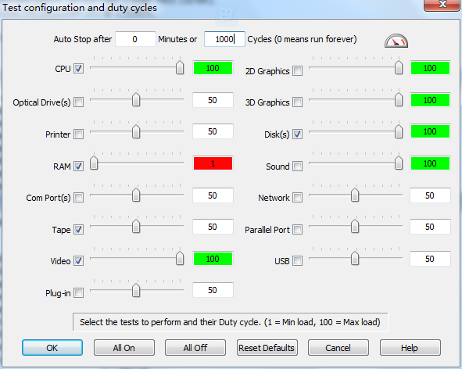
点击绿色三角后开始测试。
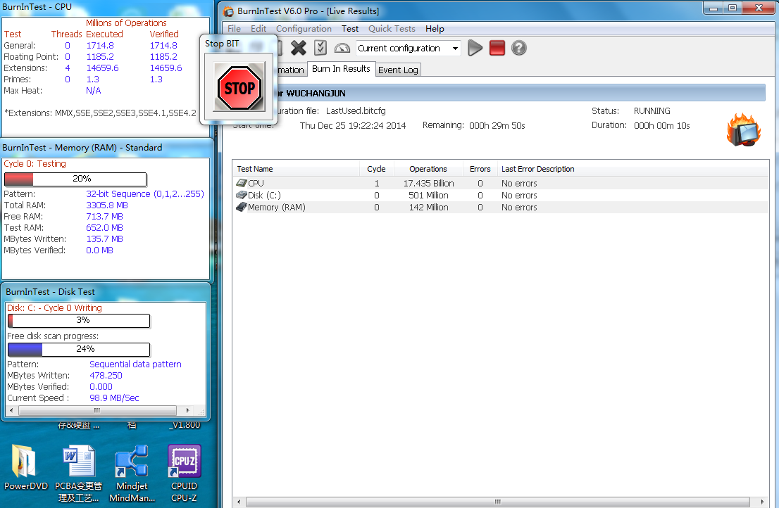
在SSD的规格书中一般会有SSD的擦写寿命，或是累计写入数据量。当使用Burn in Test累计写入数据到达这个值时，SSD很有可能会损坏。检测SSD的健康性可以使用CrytalDiskInfo软件进行查看健康性。
另外，可以使用Easycopy进行实际的文件拷贝测试，可以选族不同种类的文件，如大小相近的批量照片文件，高清电影，琐碎的WORD文档等来模拟实际的文件拷贝场景。测试可以选择本地硬盘—本地硬盘，本地银盘—U盘，U盘—本地硬盘，本地硬盘—移动硬盘，移动硬盘-本地硬盘等多种实际常用的数据拷贝场景。
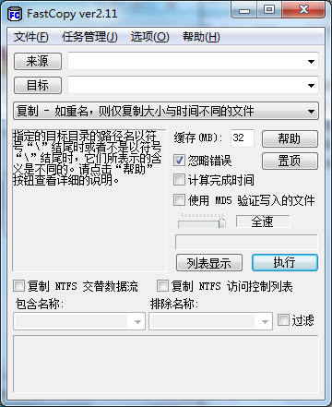

固态硬盘主控芯片品牌、型号、产品一览
品牌 | 型号 | 代表产品 | 是否拥有自主优化软件
Intel | PC29AS21AA0、PC29AS21BA0 | Intel 320 Series G3(80G) | 是
SandForce | SF-1500/SF-1200、SF-2000系列 | ShineDisk OCZ Agility3 元斯达Rg | 否
LSISandForce | SF-2141、SF-2241和SF-2281  SF-2200/2100系列 | ShineDisk 金士顿HyperX SSD系列 | 否
JMicron | JMF602、JMF612、JMF618、JMF667H | ShineDisk 金士顿的SSD Now V系列 | 否
Marvell | 88SS9174-BJP2、88SS9174-BKK2 | Intel的510系列、镁光C400、浦科特 PX-128M2S | 否
Indilinx | IDX110M00-LC、IDX110M01-LC | SOLIDATA K5-64Me | 否
三星 | S3C49RBX01-YH80、S3C29RBB01-YK40 | 三星 SLC 3.5 100GB | 是
东芝 | TC58NCF602GAT、TC58NCF618GBT、T6UG1XBG | 金士顿 SSDNow V+100系列 | 否
Goldendisk | GDSA25、GDMSA、GDCFA,GDSAI | 云存科技 SLC 2.5 60GB | 否
ShineDisk | M205、M244、M300、M667、M746 | M205系列、M667系列 | 否
siliconmotion | SM2242,SM2244,SM2246 SM2235 | 金固德KINGOOD 8G 16G 32G 64G 128G系列 | 否
恒信立存（固捷） | SW201、SW200、SW80 | 固捷相关系列产品 | 否
Novel Data Solution | NDS334F | NDS334 系列 | 是

